江西省公租房申请一件事

公租房用户申请

操
作
说
明

版本号：V1.0
科睿特软件集团股份有限公司编制
2024年9月

目前，我省公租房申请有四种渠道，其中：三种渠道是通过网络申请，分别是“赣通码”“赣服通”“江西政务服务网”端进行网上申请；第四种渠道是通过市、县（区）政务服务大厅“高效办成一件事”综合窗口协助办理。

方式一、通过手机端（赣通码、赣服通）申请
第一步：进入江西省公租房申请一件事专区
1）公租房申请对象可以通过“赣通码”小程序进行申请。选择所在区域后，点击“公租房申请一件事”进入申请界面。
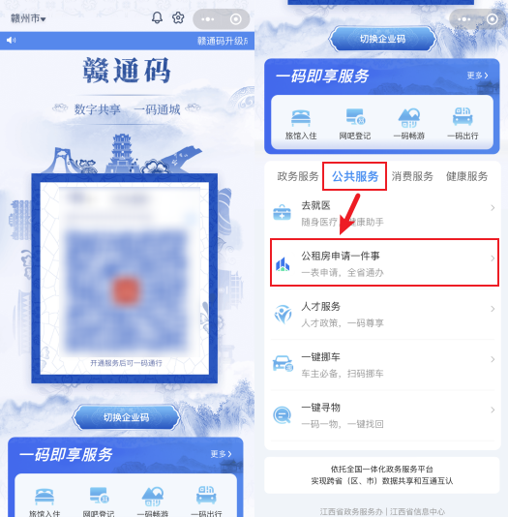
2）或通过“赣服通”小程序，选择“城市服务”中的“高效办成一件事”模块，点击“公租房申请一件事”的“立即办理”按钮。
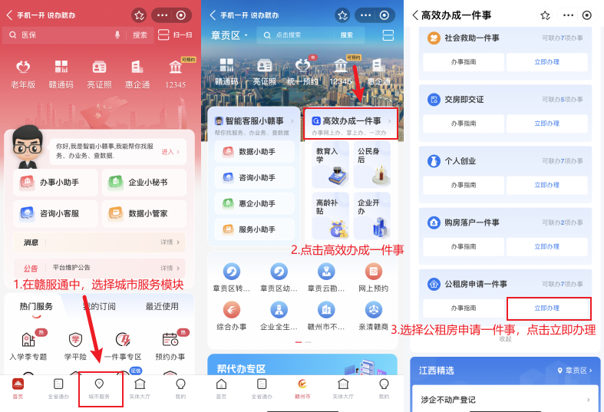
第二步：申请公租房申请对象同意授权
进入“政务服务码授权”界面，阅读《服务授权隐私协议》，并根据实际情况选择“同意授权”或“取消授权”。
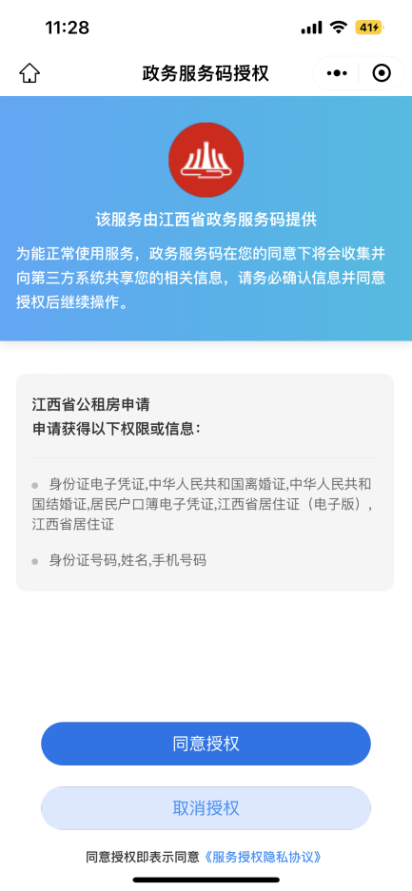
第三步：选择申请区域
公租房申请对象先进行选择申请区域，再点击“去申请”按钮，系统将二次确认申请区域。
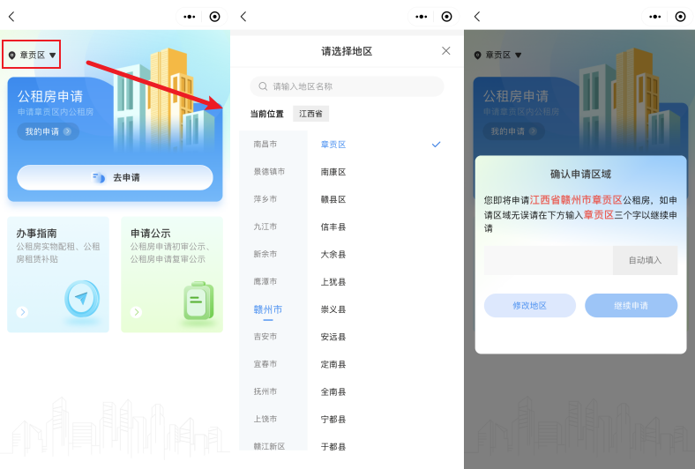
第四步：身份验证
点击“继续申请”按钮，系统将展示申请流程，阅读申请须知后点击“现在去申请”按钮，进入“身份验证”界面，阅读《服务授权隐私协议》，并根据公租房申请对象的实际情况选择“同意授权”或“取消授权”。 点击“同意授权”，根据操作指引，完成扫脸认证。
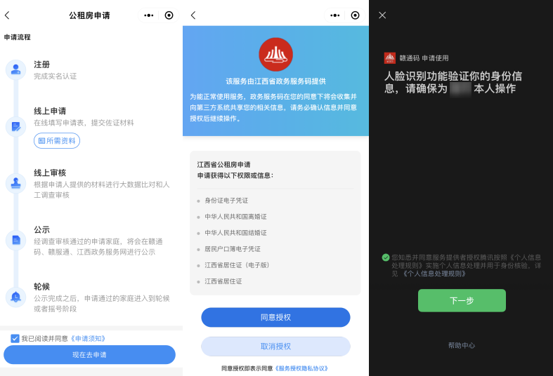
第五步：申请填写
申请填写-申请类别
线上申请需要填写“申请类别”的材料信息，若公租房申请对象想申请公租房，则选择“实物配租”；若公租房申请对象想申请租赁补贴，则选择“租赁补贴”。系统会根据公租房申请对象选择的申请类别要求填写相应的材料。比如：公租房申请对象申请类别选择的是“城镇低保住房困难家庭”，在上传申请材料时，需上传低保证材料。填写完成后，点击左下角的“暂存”按钮可进行暂存，点击右下角的“下一步”按钮，将进行填写家庭成员信息。
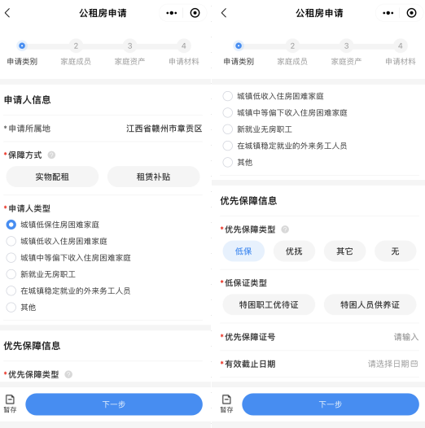
申请填写-家庭成员
在填写家庭成员信息时，需要注意的是：1.需要填写申请人的基础信息、就业信息以及居住信息；2.当申请人为已婚时，共同申请人配偶信息为必填；3.当有共同申请人时，也需要填写共同申请人的基础信息、就业信息以及居住信息，填写完成后，点击右下角的“下一步”按钮进行填写家庭资产信息。
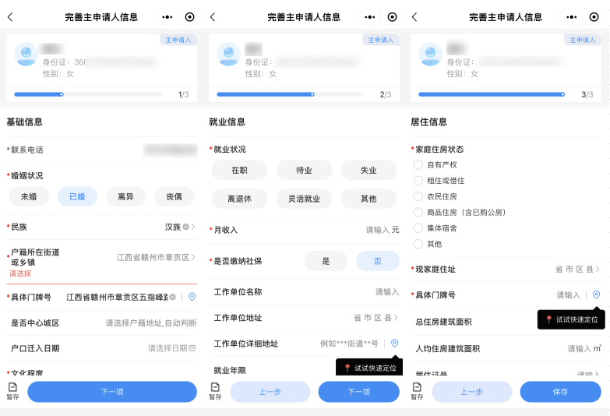
申请填写-家庭财产
在填写家庭资产信息时，需要注意的是：1.若有车辆情况、不动产情况、工商登记情况，则需要填写相关信息；2.手写签名后，将更新授权书页面的申请人签字，填写完成后，点击右下角的“下一步”按钮进行上传申请材料信息。
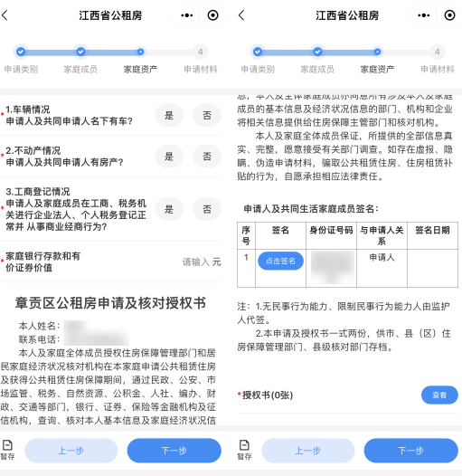
申请填写-申请材料
在上传申请材料时，需要注意的是：1.身份证以及户口簿信息将获取电子证照的相关信息，点击重新获取也可进行刷新操作；2.根据页面提示，上传必填材料。上传完成后，点击“提交申请”按钮进行提交公租房申请。
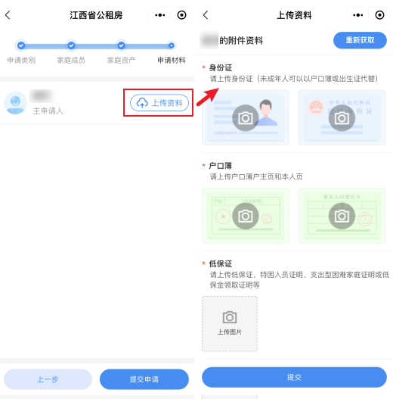
第六步：提交公租房申请
当点击“提交申请”按钮后，系统将跳出二次确认框，公租房申请对象可选择再次检查或者直接提交申请。
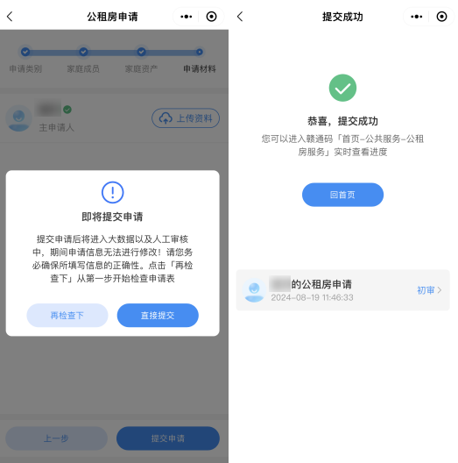
第七步：查询实时审核进度
公租房申请对象提交申请后，可在首页【我的申请】模块查询实时审核进度。
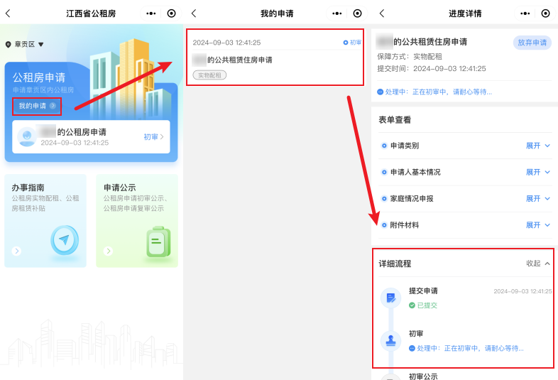
公租房申请对象提交的申请，也可在首页【我的申请】模块，进行放弃申请操作。确认放弃申请，则申请人及共同申请人数据将不能恢复，请谨慎操作。
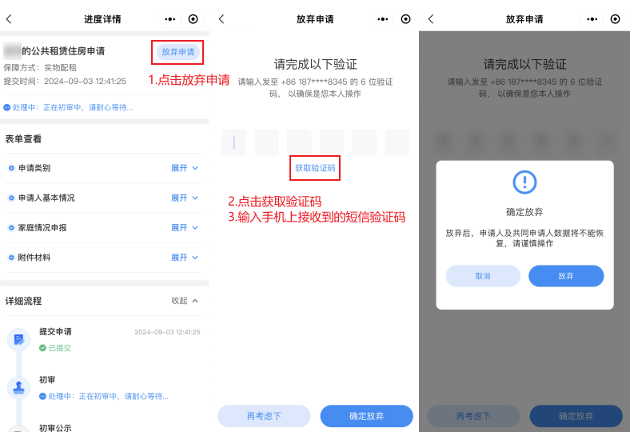

方式二、通过电脑PC端（江西政务服务网）进行申请
第一步：后台登录页面
群众可通过江西政务服务网官网页端，找到高效办成一件事专区，点击“查看更多”，在高频办成一件事服务中找到“公租房申请”，点击“公租房申请”即可进入到公租房申请一件事的页面。
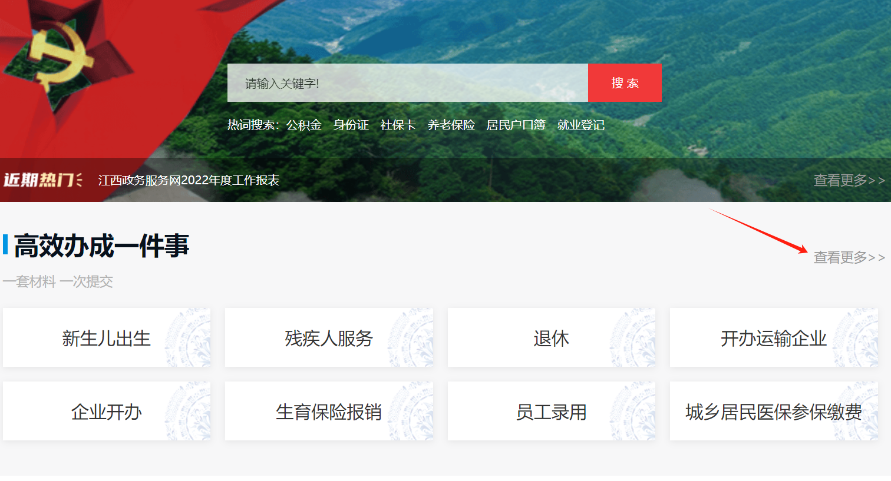
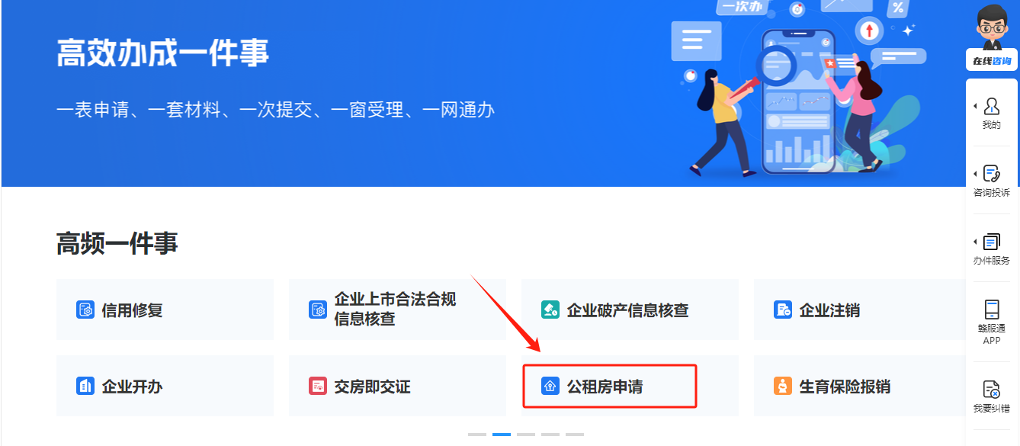
公租房申请对象在浏览器输入网址后，可以选择账号密码、手机号、赣服通扫码进行登录。

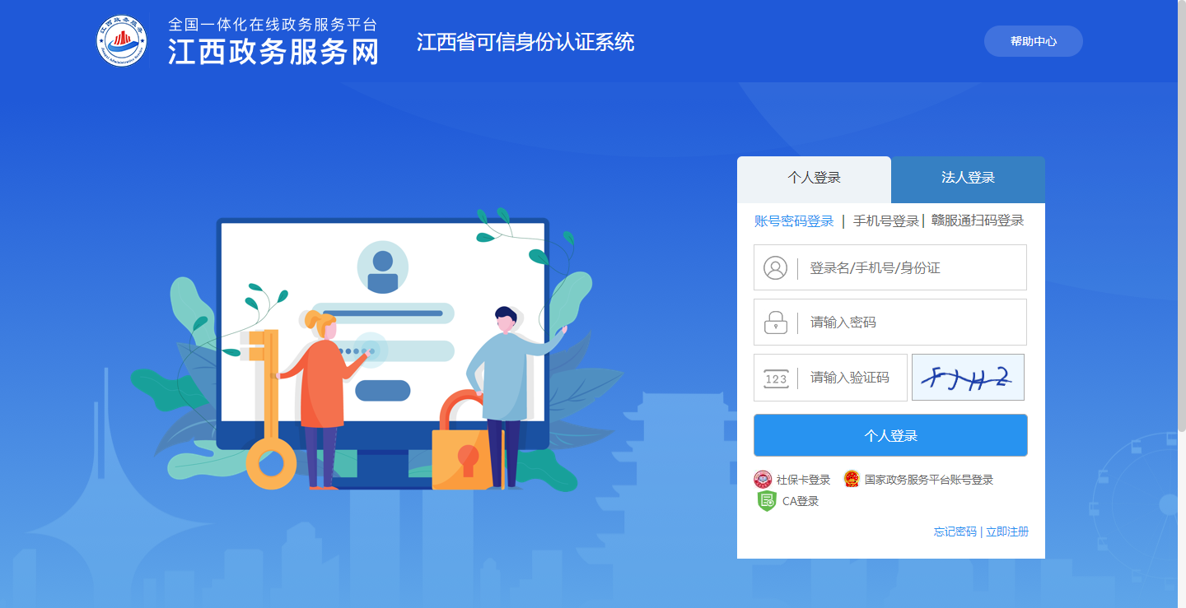
第二步：办理公租房申请一件事
当公租房申请对象进入到江西省公租房申请一件事主页面，点击“立即办理”按钮可以进行申请江西省公租房操作。
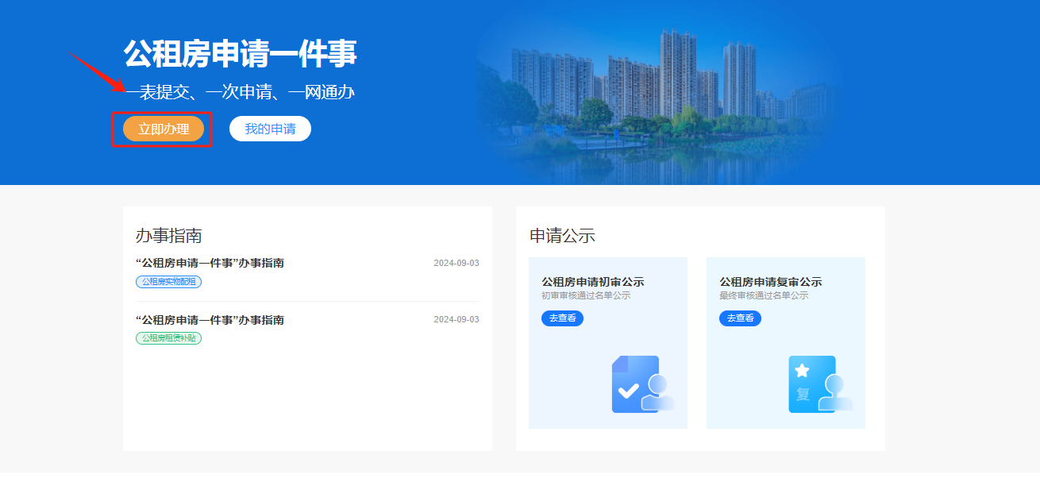
第三步：选择申请区域
公租房申请对象进行选择申请区域，然后点击“确定”按钮。
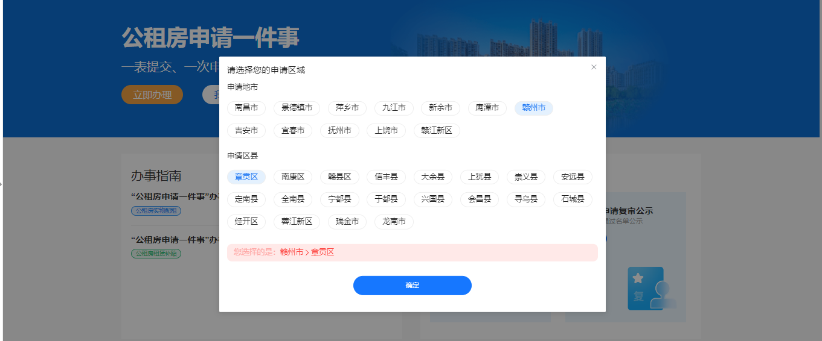
第四步：勾选申请须知进行授权
公租房申请对象阅读申请须知后点击“现在去申请”，用微信扫描上方的二维码进行身份证验证授权。
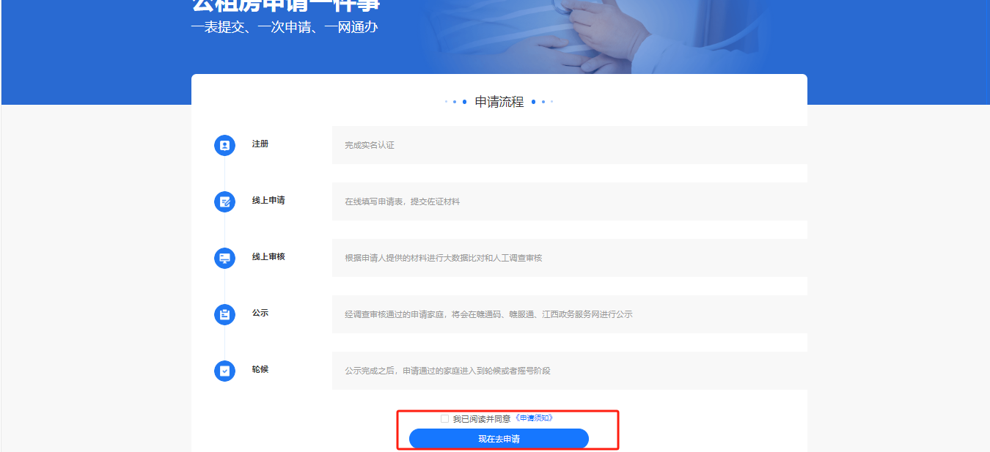
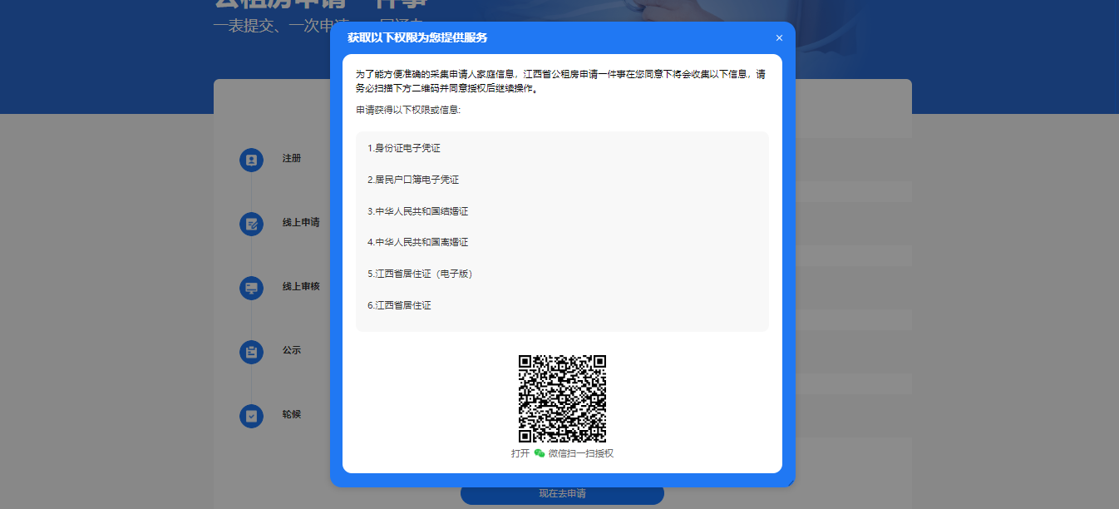
第五步：填写申请类型
线上申请需要填写“申请类别”的材料信息，若公租房申请对象想申请公租房，则选择“实物配租”；若公租房申请对象想申请租赁补贴，则选择“租赁补贴”。系统会根据公租房申请对象选择的申请类别要求填写相应的材料。比如：公租房申请对象申请类别选择的是“城镇低保住房困难家庭”，在上传申请材料时，需上传低保证材料。填写完成后，点击左下角的“暂存”按钮可进行暂存，点击右下角的“下一步”按钮，将进行填写家庭成员信息。
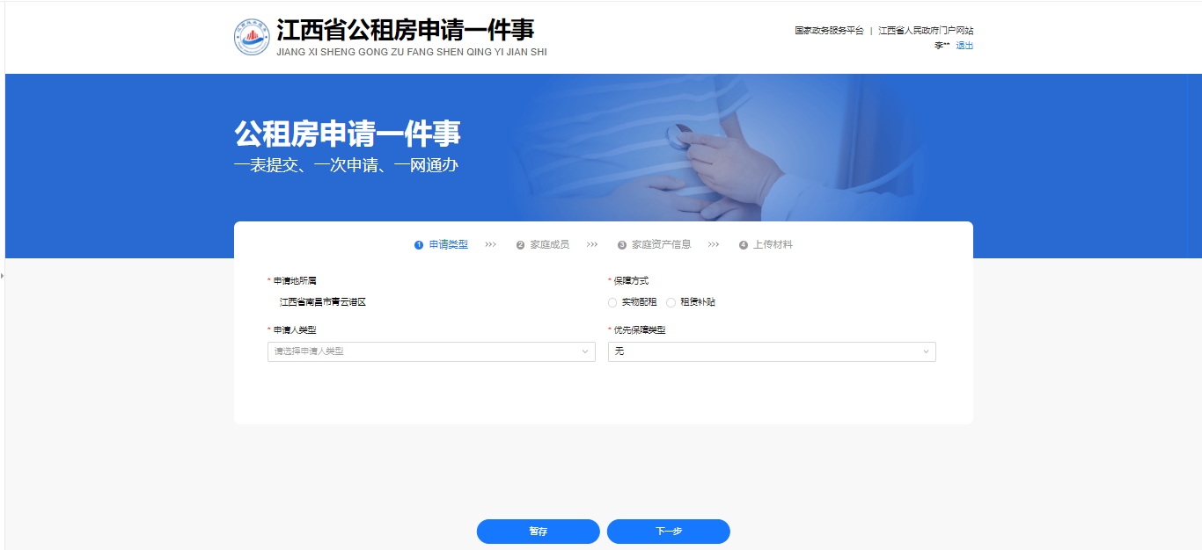

第六步：线上申请-家庭成员
在填写家庭成员信息时，需要注意的是：1.需要填写申请人的基础信息、就业信息以及居住信息；2.当申请人为已婚时，共同申请人配偶信息为必填；3.当有共同申请人时，也需要填写共同申请人的基础信息、就业信息以及居住信息。填写完成后，点击“保存”，点击右下角的“下一步”按钮进行填写家庭资产信息。
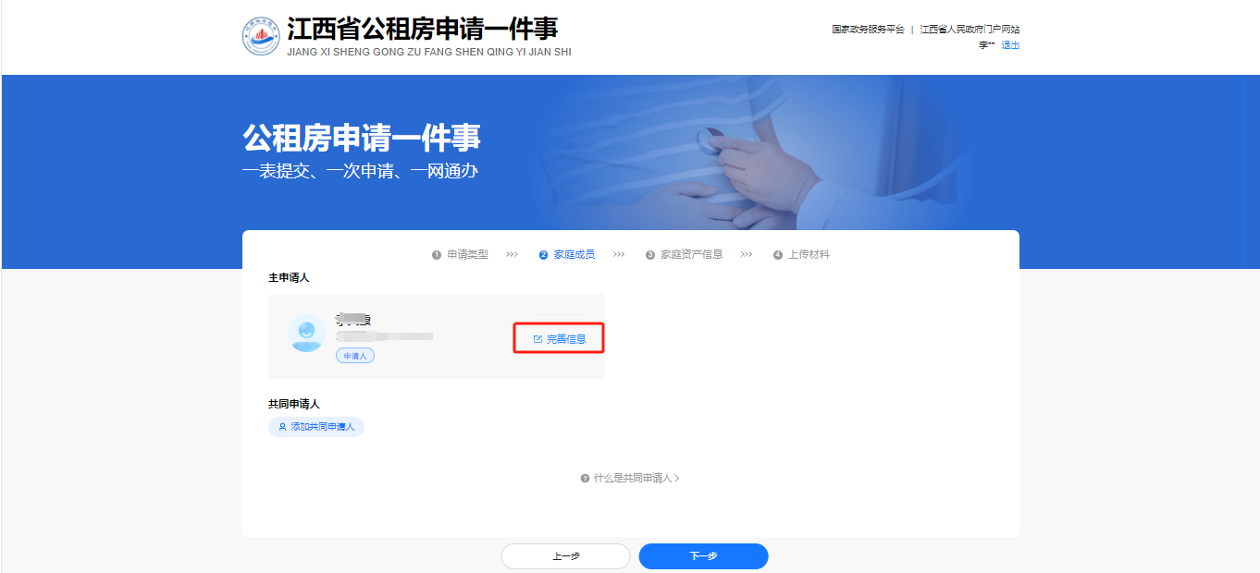
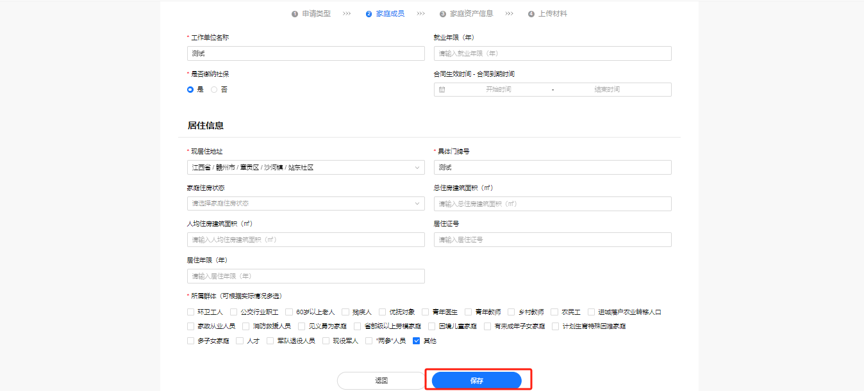
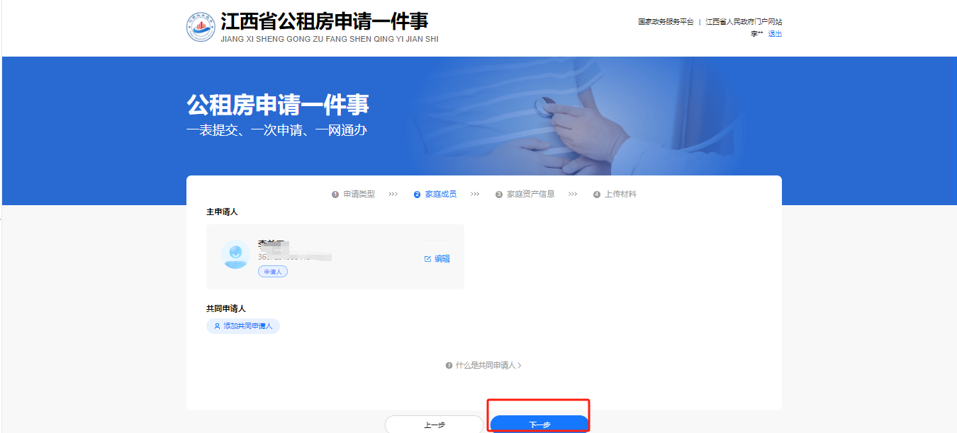
第七步：线上申请-家庭财产
在填写家庭资产信息时，需要注意的是：1.若有车辆情况、不动产情况、工商登记情况，则需要填写相关信息；2.下载授权承诺书并打印，签字以后拍照上传。填写完成后，点击右下角的“下一步”按钮进行上传申请材料信息。
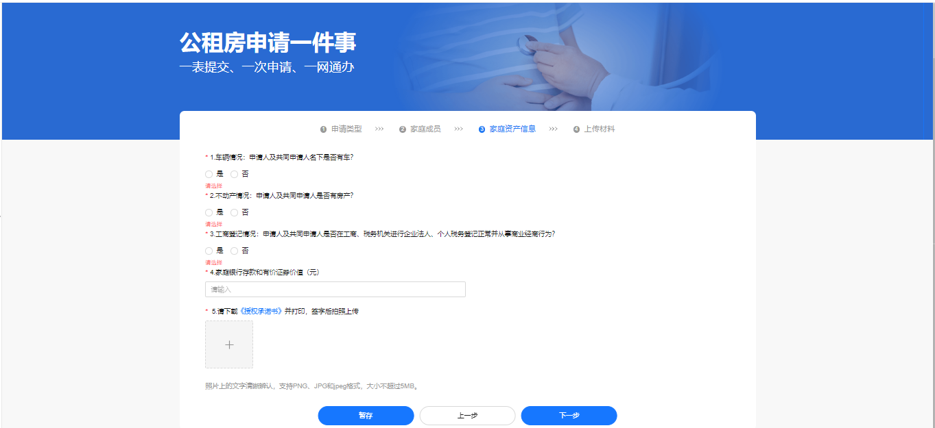

第八步：线上申请-申请材料
在上传申请材料时，需要注意的是：1.身份证以及户口簿信息将获取电子证照的相关信息，点击重新获取也可进行刷新操作；2.根据页面提示，上传必填材料；上传完成后，点击“提交申请”按钮进行提交公租房申请。
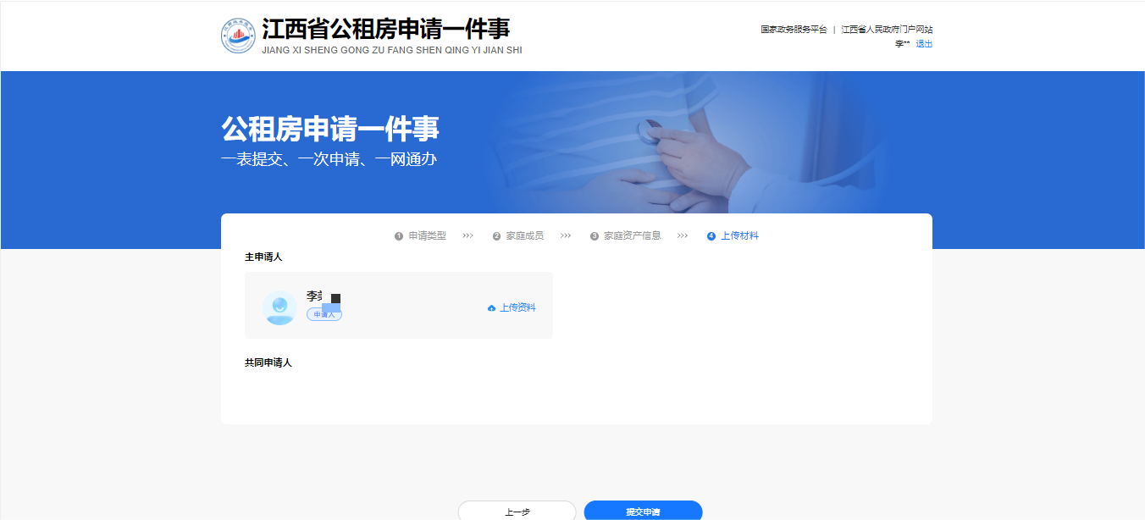
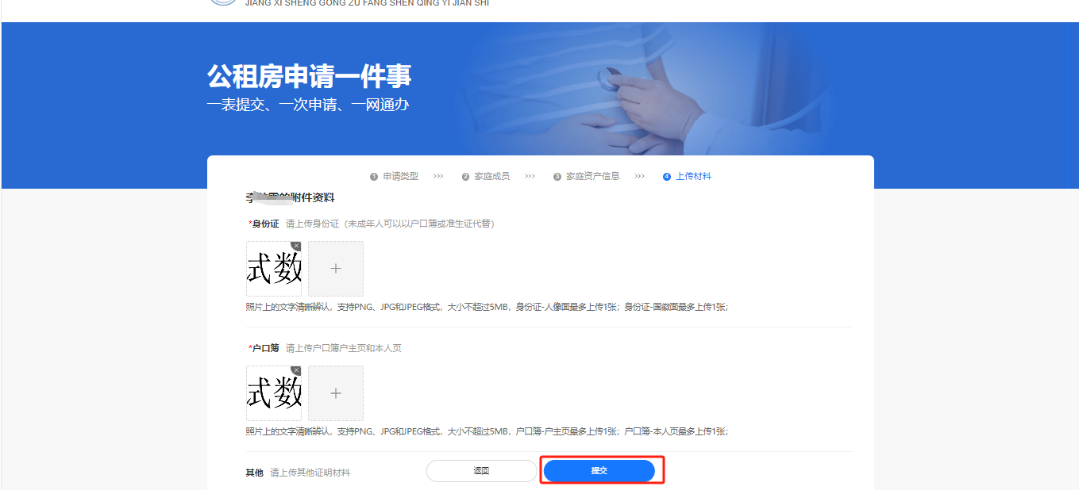
第九步：提交公租房申请
当点击“提交申请”按钮后，系统将跳出二次确认框，公租房申请对象可选择再次检查或者直接提交申请。
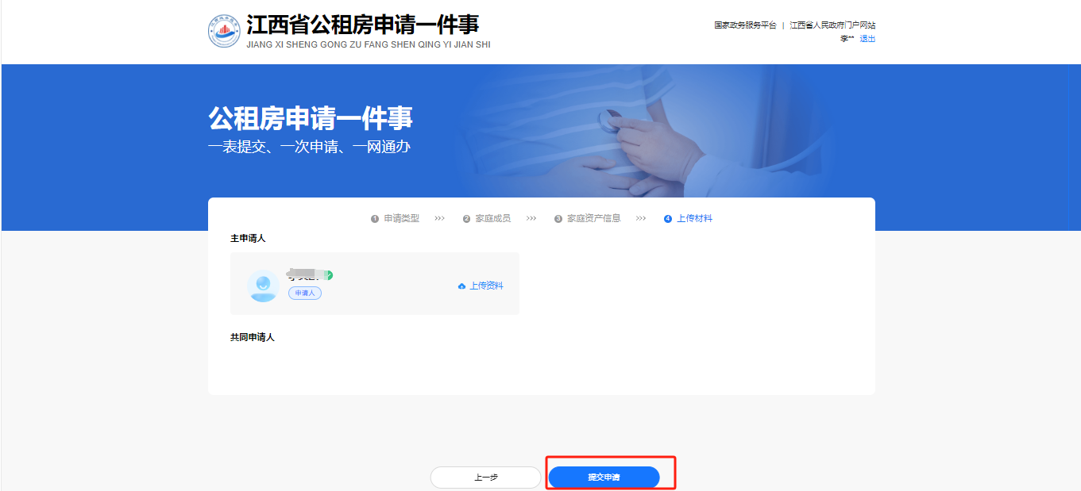
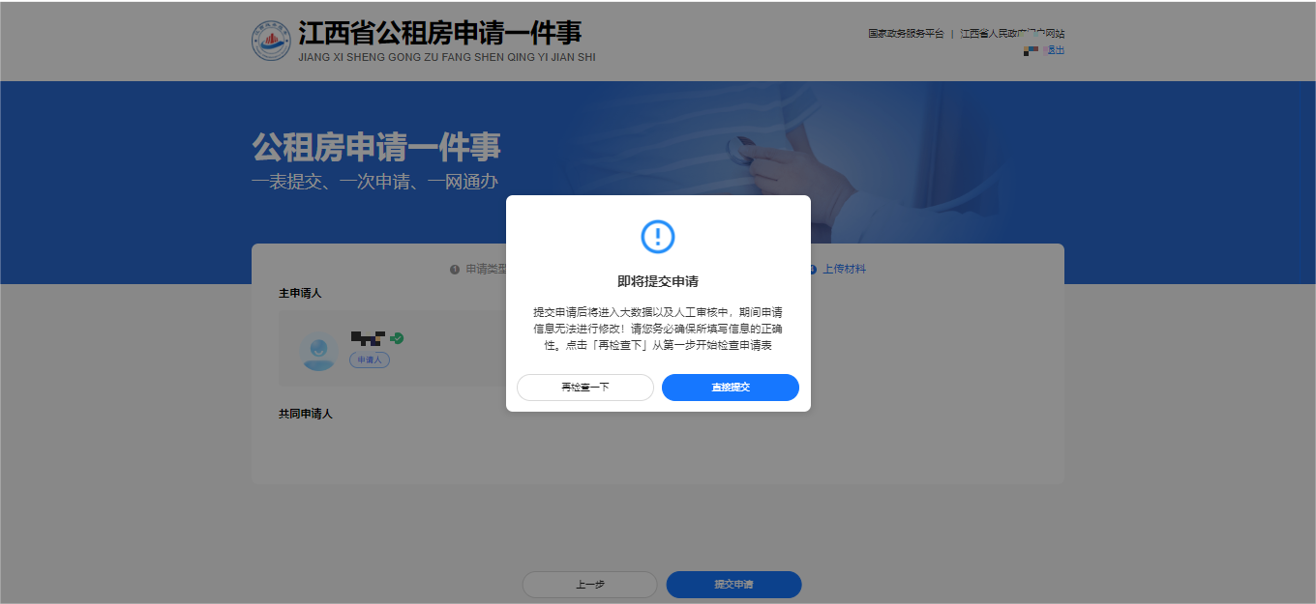
第十步：查询实时审核进度
公租房申请对象提交申请后，可在首页【我的申请】模块查询实时审核进度。
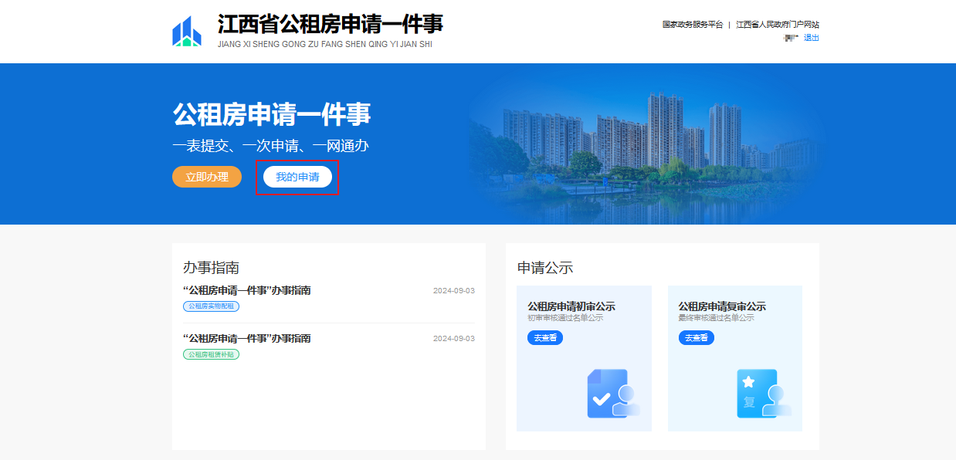
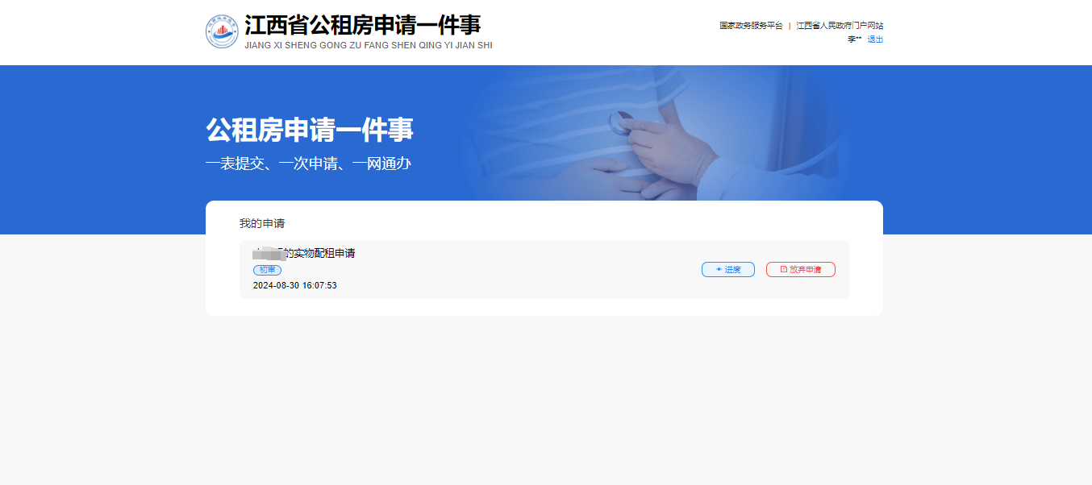
公租房申请对象居民提交的申请，也可在首页【我的申请】模块，进行放弃申请操作。确认放弃申请，则申请信息及材料将全部撤回，放弃申请后历史产生的权益将无效。
